Universitatea din București

Facultatea de matematică și informatică

Departamentul : Calculatoare și Tehnologia Informației

Proiect

Proiectare Asistată de Calculator

Coordonator științific

Mihăiță Drăgan

Student, Nume student

București, 2019

Universitatea din București

Facultatea de matematică și informatică

Departamentul : Calculatoare și Tehnologia Informației

Titlu proiect

Coordonator științific

Mihăiță Drăgan

Student, Nume

București, 2019

Cuprins:

* Introducere :

1. Un scurt istoric al energiei eoliene;
2. Istoria turbinelor eoliene;
3. Motivația pentru tema aleasă.

* Capitolul 1. Modul de lucru
* Capitolul 2. Elice

1. Paletele/aripile elicei;
2. Ax rotativ.

* Capitolul 3. Nacelă
* Capitolul 4. Turn/Ax vertical
* Capitolul 5. Turbină eoliană – vedere din lateral
* Concluzii
* Bibliografie

**Introducere**

Energia eoliană este energia vântului, o formă de energie ”verde”, regenerabilă, care nu poluează și care a început să capete tot mai mult interes din partea oamenilor. Aceasta reprezintă conversia puterii vântului, în forme folositoare de energie, precum : energia electrică obținută cu ajutorul turbinelor eoliene și energia mecanică obținută prin morile de vânt, vele, pompe eoliene. La început energia vântului era transformată în energie mecanică și era folosită ca mijloc de propulsie pe apă pentru diverse ambarcațiuni, iar ceva mai târziu ca energie pentru morile de vânt.

Morile de vânt au fost folosite începând cu secolul al VII-lea î. Hr. de perși pentru măcinarea grăunțelor, iar apoi energia eoliană a fost larg răspândită și nu era limitată de rapiditatea fluxurilor sau mai târziu de necesitatea surselor de combustibil. Morile de vânt europene, construite începand cu secolul al XII-lea în Anglia și Franța, au fost folosite, atât pentru măcinarea de boabe, cât și pentru tăierea buștenilor, mărunțirea tutunului, confecționarea hârtiei, presarea semințelor de in pentru ulei și măcinarea de piatră pentru vopselele de pictat. Ele au evoluat ca putere de la 25-30 KW la început până la 1500 KW(anul 1988), devenind în același timp și loc de depozitare a materialelor prelucrate. Astfel, pompe operate de puterea vântului au drenat polderele din Olanda, iar în regiunile aride precum Vestul Mijlociu American sau Outback-ul Australian, pompele eoliene furnizau apă pentru animale și pentru motoarele pe abur.

Mai târziu, au apărut turbinele eoliene moderne care transformă energia vântului în energie electrică producând între 50-60 KW (diametre de elice începând cu 1m), 2-3 MW (diametre de 60-100 m), cele mai multe generând între 500-1500 KW. Prima moară de vânt folosită pentru producerea electricității, este cea a lui James Blyth, construită în Scoția, în iulie 1887, de către acesta. În Cleveland, Ohio, este proiectată și construită de către Charles F. Brush și compania sa de inginerie, în iarna anului 1887-1888, o turbină eoliană cu un rotor de 17 metri diametru și care a fost montată pe un turn de 18 metri înălțime. La sfârșitul anului 2010, capacitatea mondială a generatoarelor eoliene era de 194.400 MW. Toate turbinele de pe glob pot genera 430 Terawațioră/an, echivalentul a 2,5% din consumul mondial de energie. Ponderea energiei eoliene în România este de 3% la începutul anului 2012, existând peste o mie de turbine eoliene, jumătate dintre ele fiind în Dobrogea. O turbine eoliană are următoarele componente, evidențiate în figura 1:

* Palele rotorului – Palele captează energia vântului și o transmit rotorului.
* Axa rotorului – Axa face legatură dintre rotor și generator, astfel transmițând energia mecanică rotativă de la rotor la generatorul electric.
* Generator - Un generator este un dispozitiv simplu care folosește proprietățile inducției electromagnetice pentru a produce curent electric.
* Nacelă – Carcasă care conține : cutie de viteză, generator, mecanism de ajustare a poziției, senzori și controalăre electronice, frână mecanică.
* Turn – Cu ajutorul unui turn componentele turbinei sunt poziționate la o înălțime optimă pentru viteza vântului.

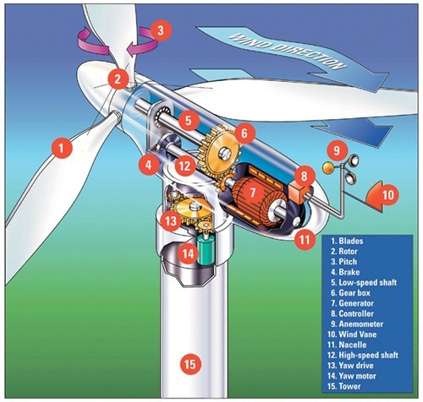

**Figura 1**

Am ales această temă, deoarece energia eoliană reprezintă o soluție a crizelor pe care le are omenirea, precum : încălzirea globală, poluarea , fiind o sursă de energie regenerabilă, care nu afectează mediul înconjurător și care ar trebui dezvolatată cât mai mult în viitorul apropiat.

**Capitolul 1. Modul de lucru**

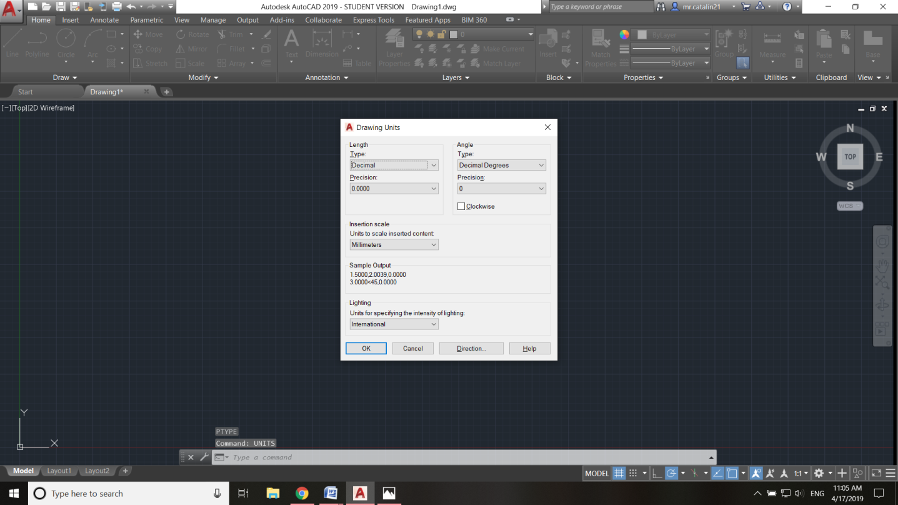

**Figura 2**

Conform figurii 2, am setat spațiul de lucru în milimetri și am ales ca precizia să fie cu patru cifre după virgulă, folosind comanda UNITS.

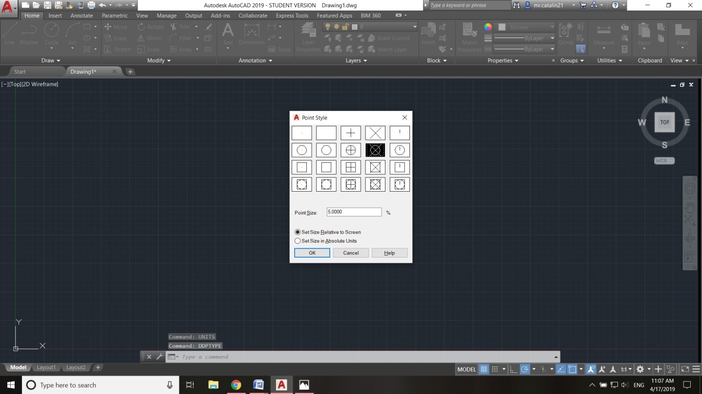

**Figura 3**

În continuare, am ales stilul punctelor de grip pentru a fi mai vizibile cu DDPTYPE.

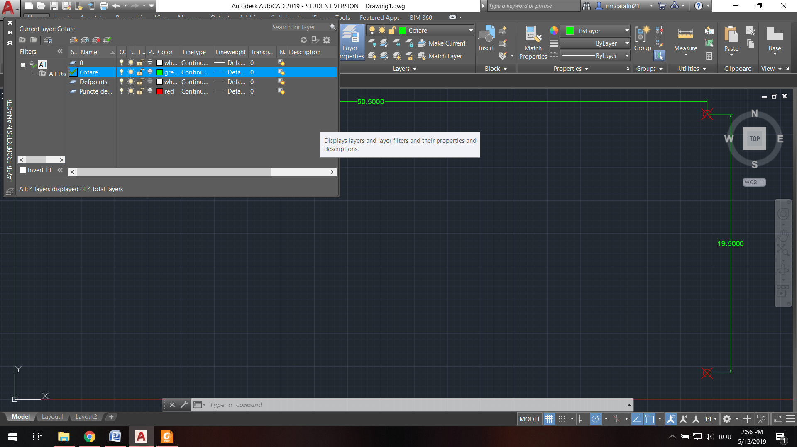

**Figura 4**

De asemenea, am creat layerele pentru punctele de grip și cotare(Figura 4).

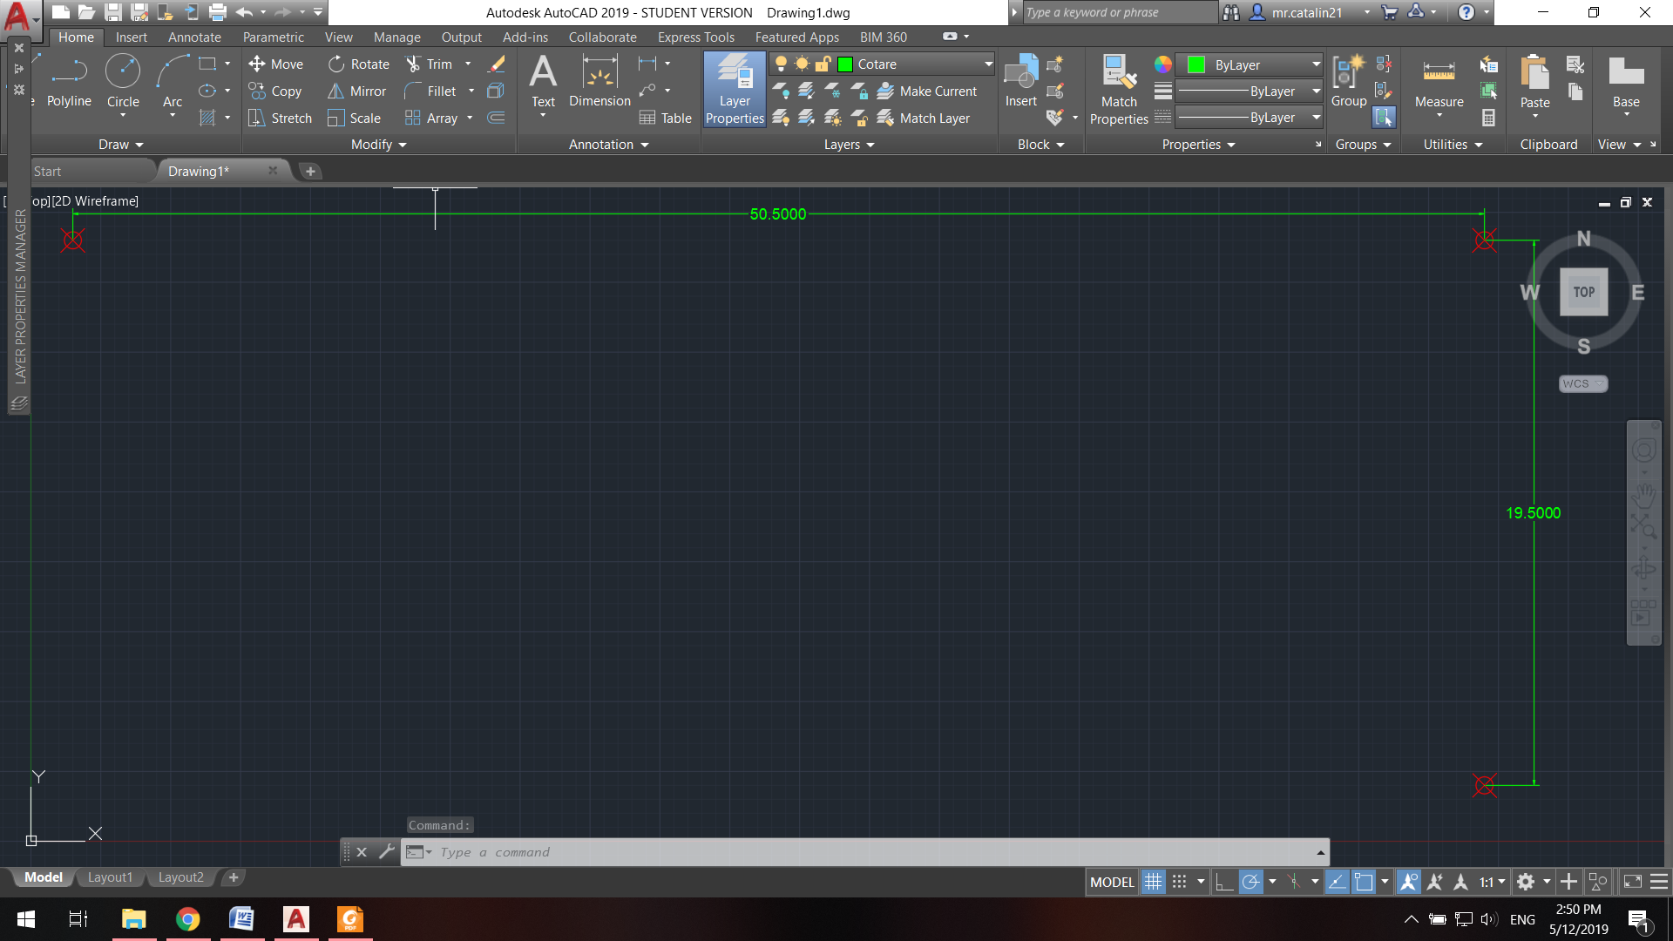

**Figura 5**

Am stabilit dimensiunile spațiului de lucru cu ajutorul punctelor de grip și am folosit cotarea, prin următorii pași : annotate – dimensions – dimension pentru a le evidenția.

**Capitolul 2. Elice**

**2.1 Paletele elicei**

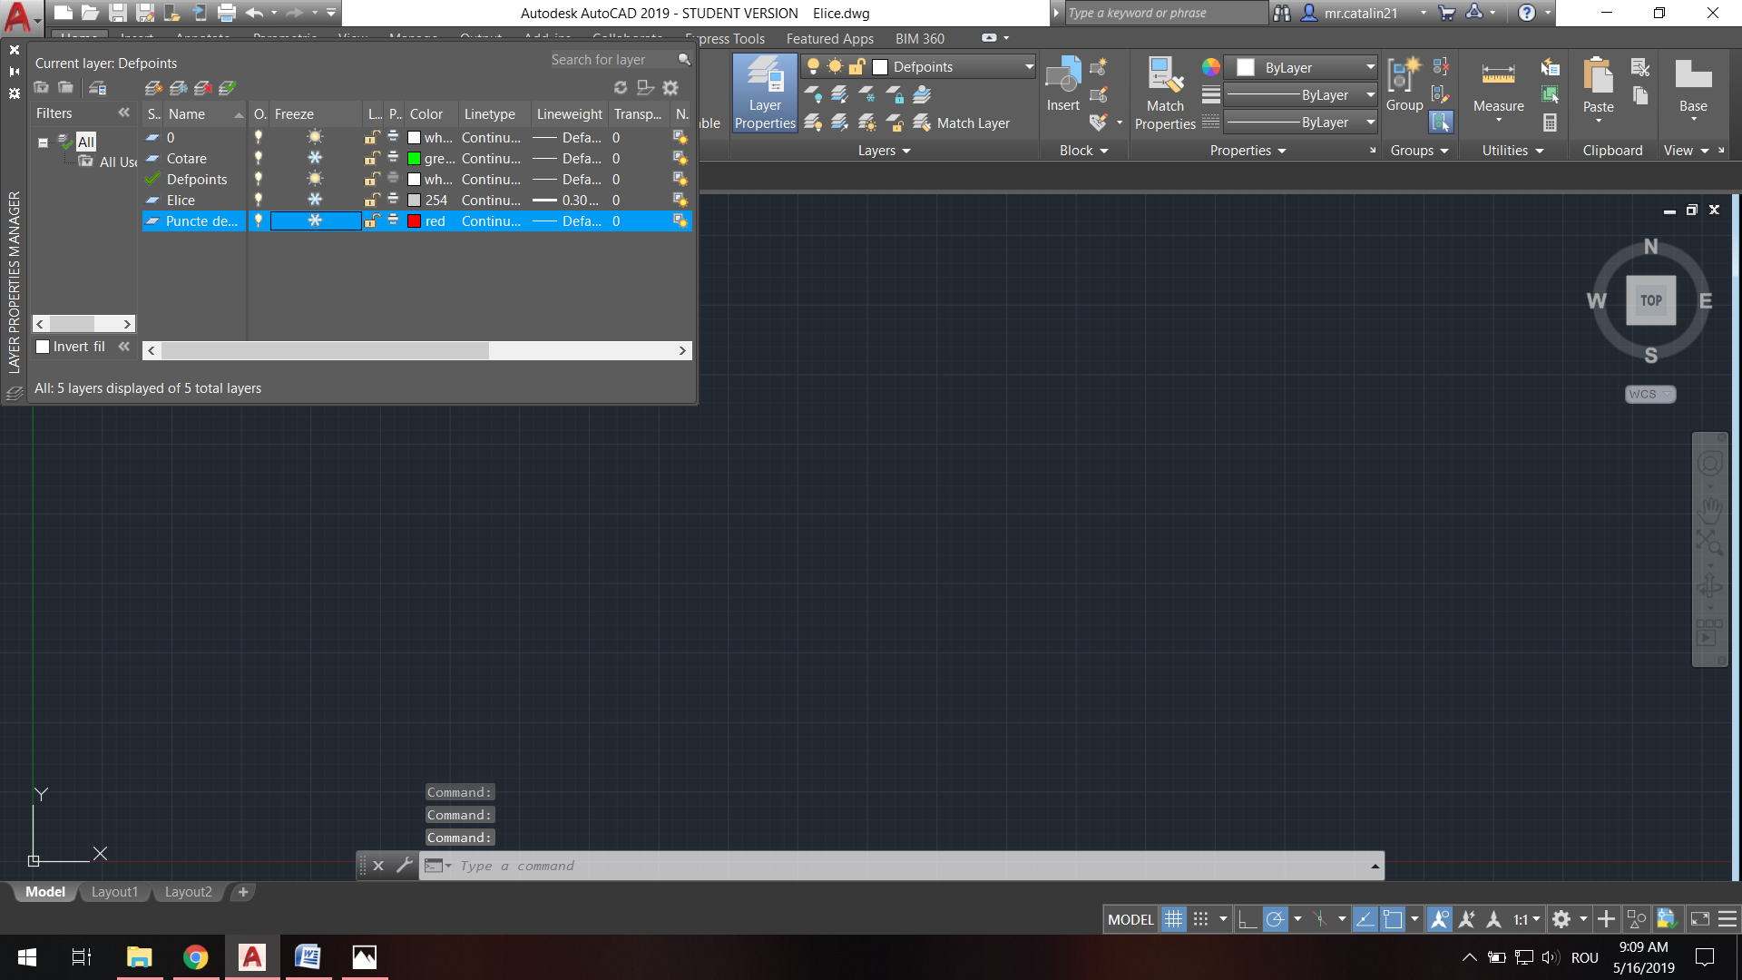

Primul pas pentru a putea lucra corespunzător a fost crearea layere – lor.

**Figura 6**

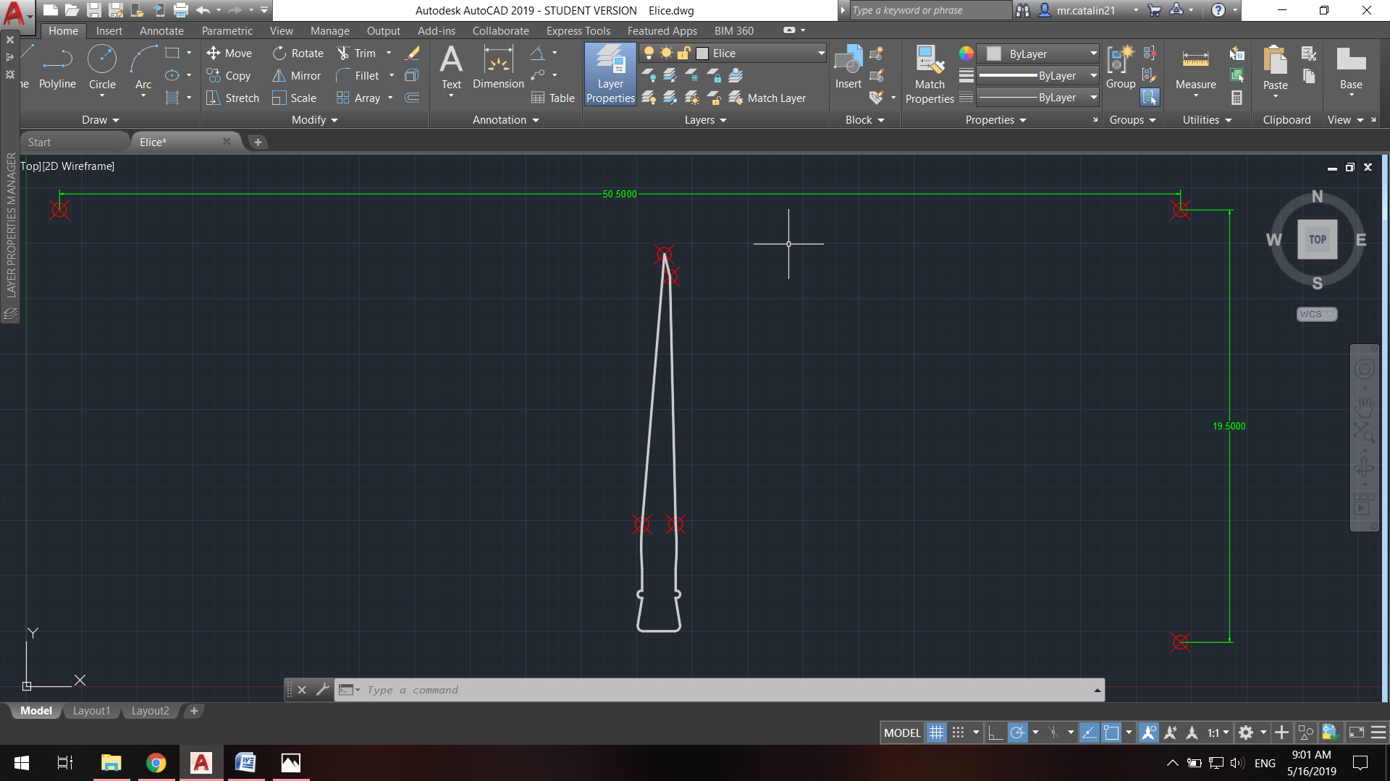

**Figura 7**

În figura dată am realizat una din cele trei palete ale elicei, folosind comanda line, punctele de grip și comanda fillet, apoi comanda pedit – select polyline – Y – join pentru a le transforma în polilinii.

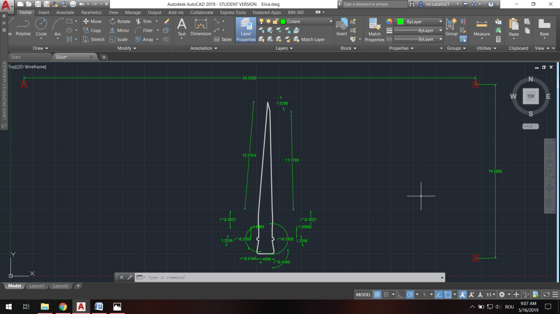

**Figura 8**

Folosind comanda annotate – text - multiline text și comanda annotate - dimensions –dimension am realizat figura de mai sus.

**2.2 Ax rotativ**

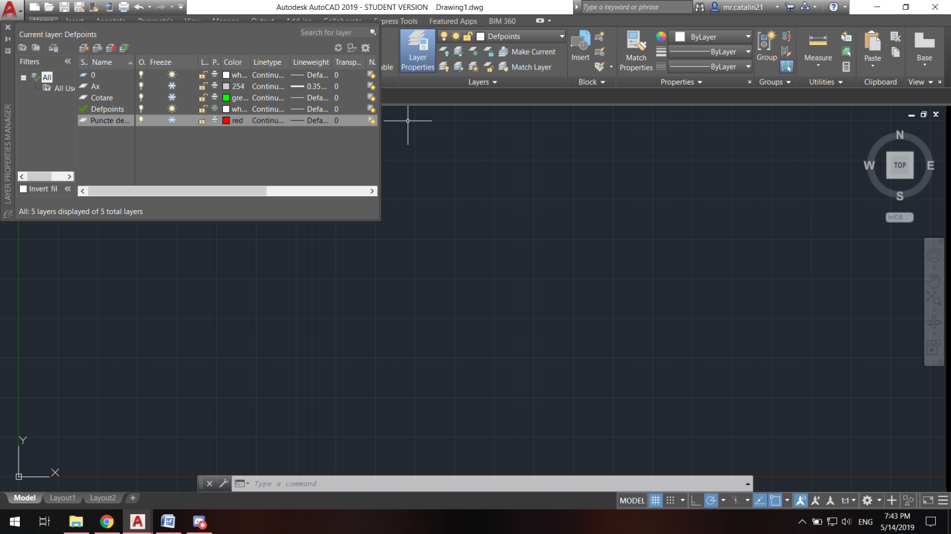

**Figura 9**

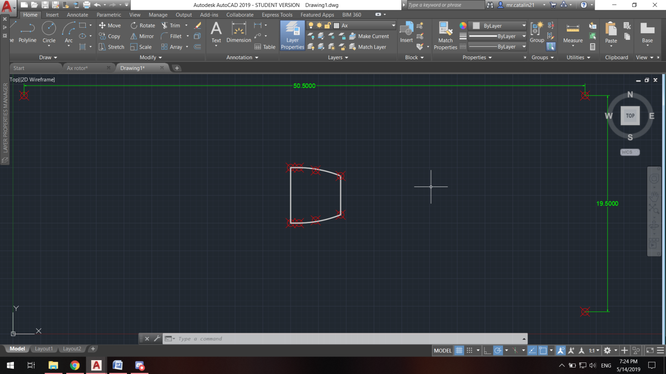

**Figura 10**

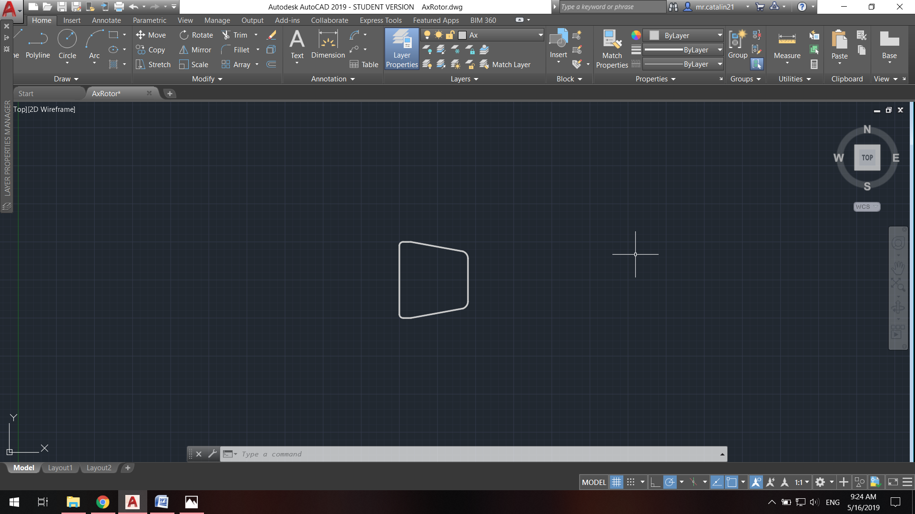

**Figura 11**

În figurile de mai sus am realizat layerele necesare pentru a construi axul rotorului, folosind comanda line din meniul draw, comanda arc cu start-end-angle și comanda fillet cu raza de 0.5 și 0.25. Cele două arce de dimensiuni mai mari le-am înlocuit cu linii pentru a putea realiza elicea.

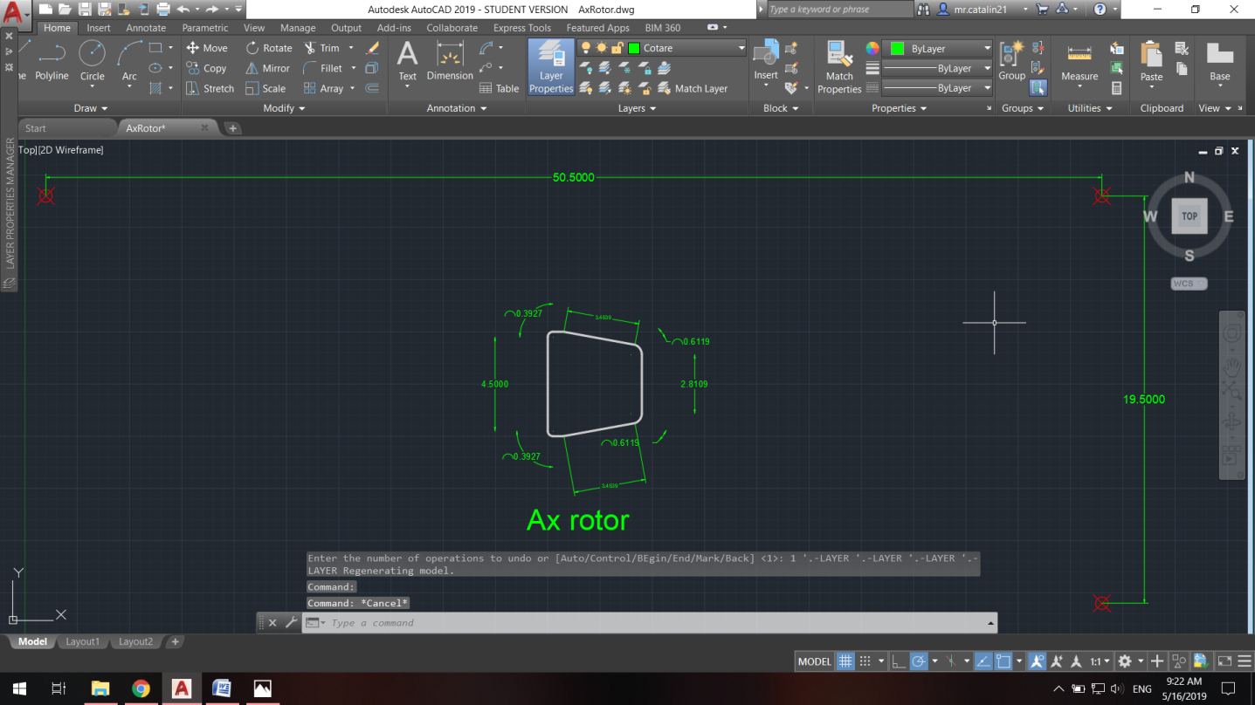

**Figura 12**

Cu ajutorul comenzilor annotate – text - multiline text și annotate - dimensions –dimension(linear, angle , arc length) am realizat figura de mai sus.

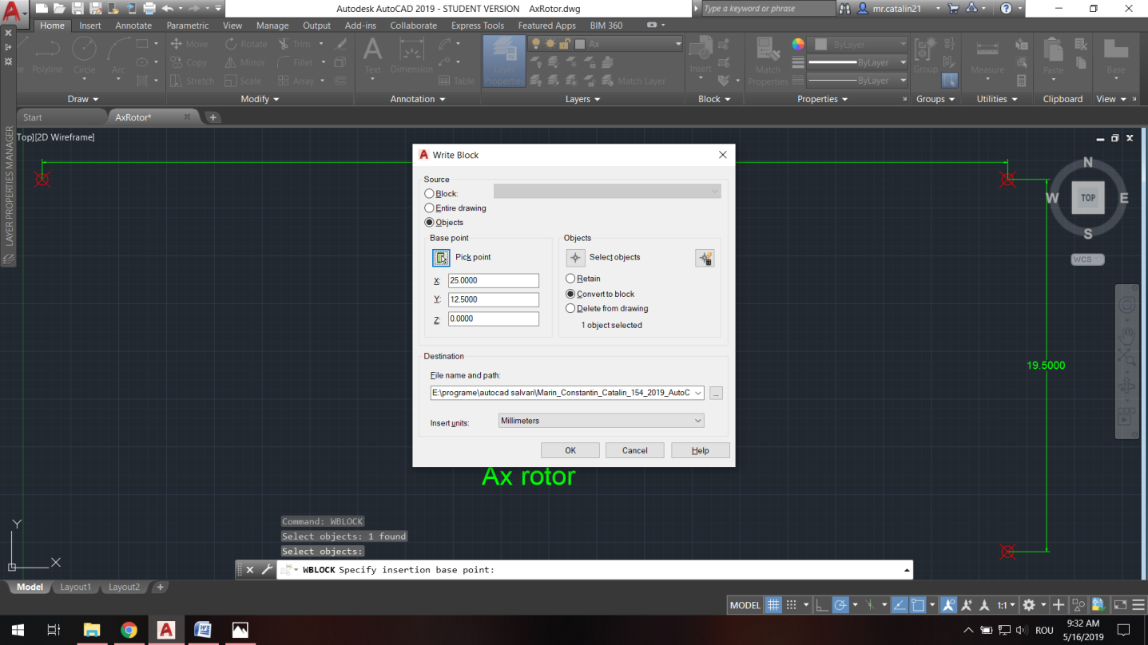

**Figura 13**

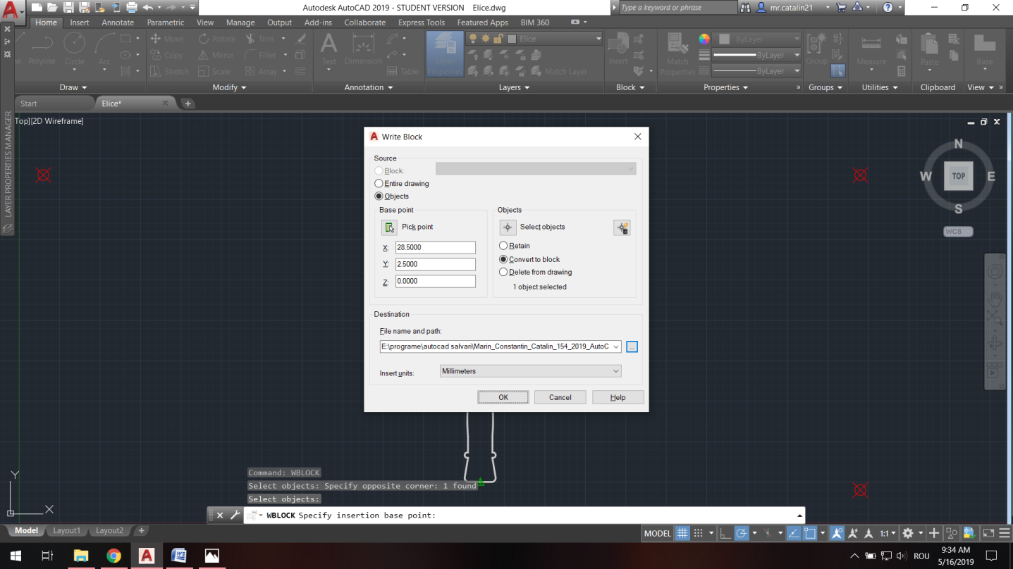

**Figura 14**

Folosind comanda WBLOCK(select objects -> convert to block -> pick point -> ok -> nume -> save) am creat un block extern care conține axul rotorului și unul cu paleta elicei.

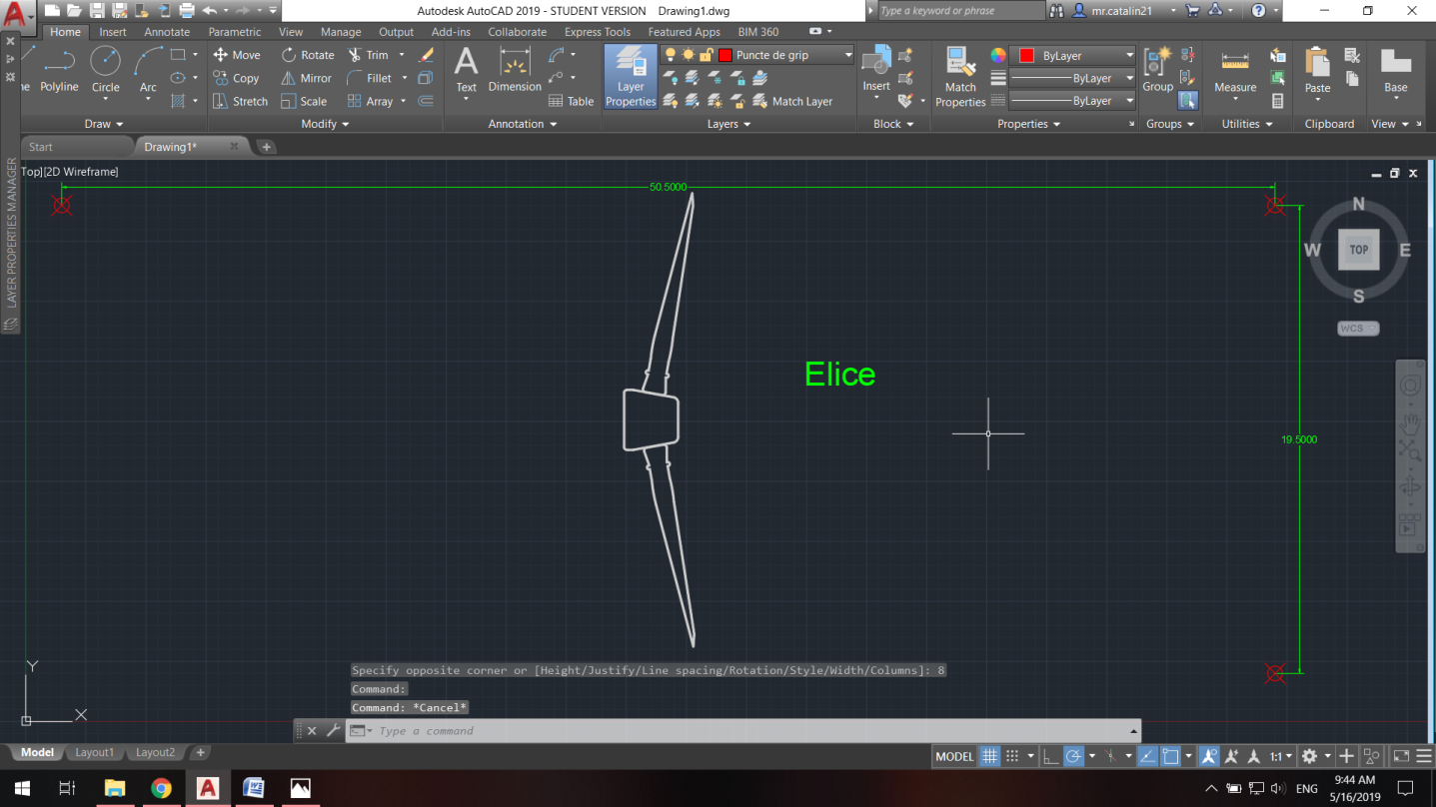

**Figura 15**

Prin comanda INSERT am creat elicea cu block-urile externe pe care le-am salvat anterior și folosindu – ne de comenzile ROTATE și SCALE, din zona Modify am lipit paletele elicei de axul rotorului.

**Capitolul 3. Nacelă**

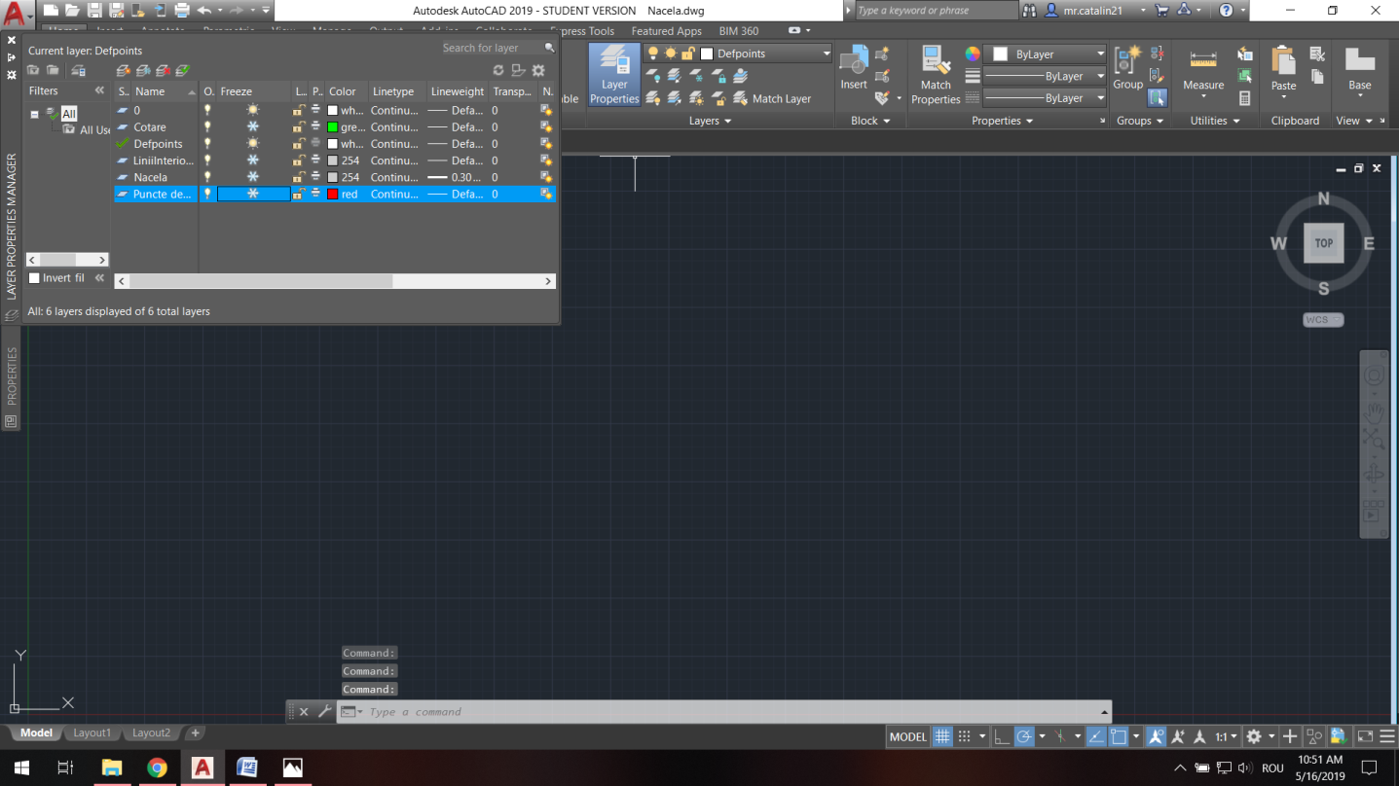

**Figura 16**

Pentru a începe construcția nacelei vom defini layer-ele necesare.

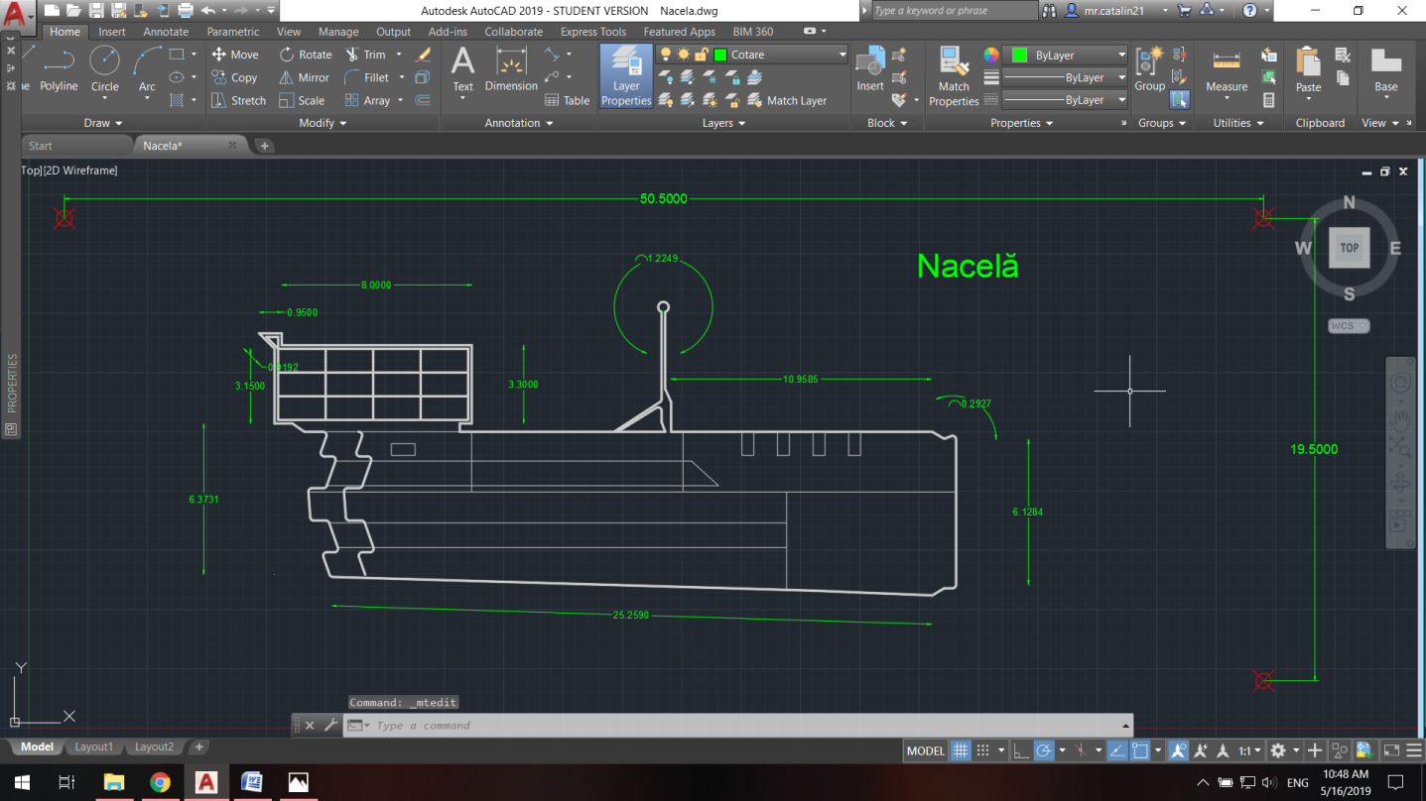

**Figura 17**

Cu ajutorul comenzilor LINE, ARC, RECTANGLE, FILLET, MOVE, COPY, ANNOTATE - DIMENSIONS și al punctelor de grip am realizat figura de mai sus.

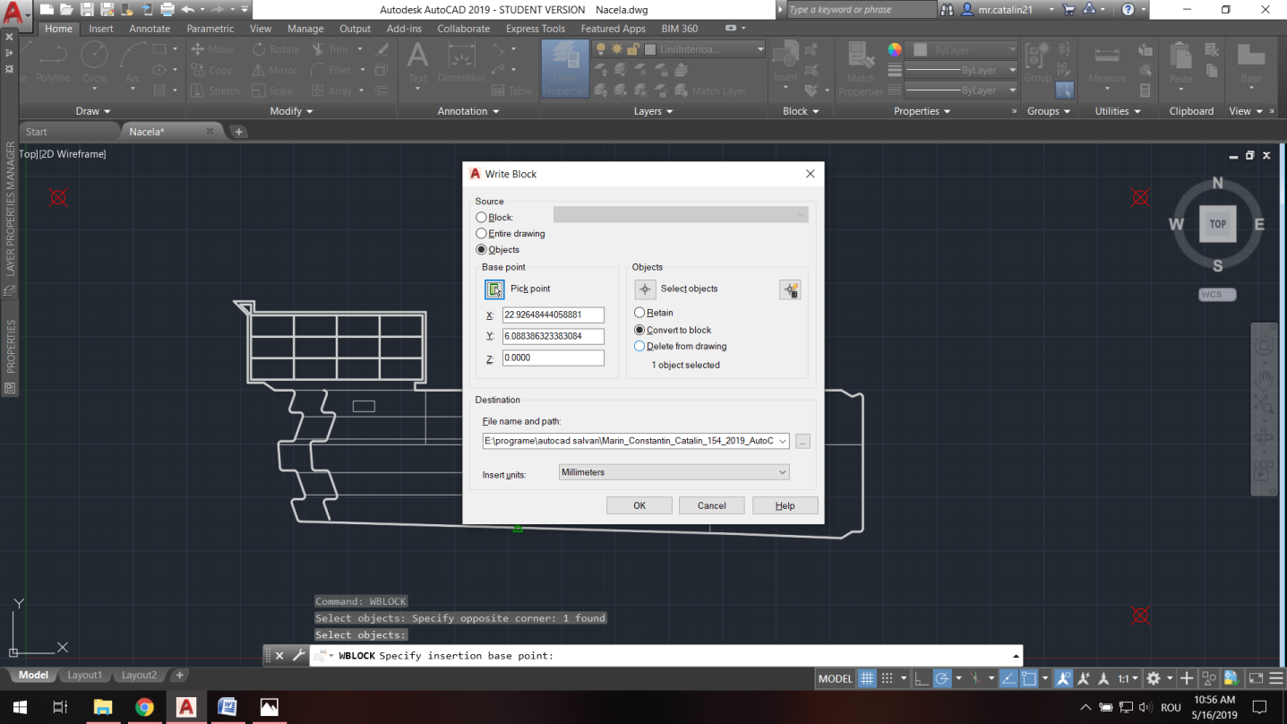

**Figura 18**

Cu ajutorul comenzii WBLOCK am creat block-ul extern al nacelei.

**Capitolul 4. Turn/Ax vertical**

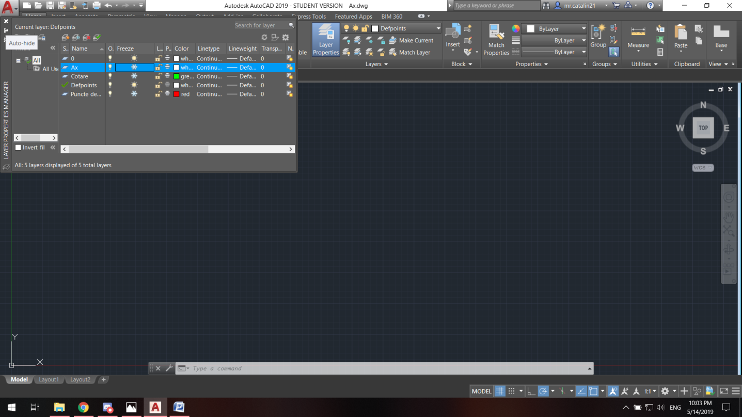

**Figura 19**

Pentru început am creat layerele necesare realizării axului vertical.

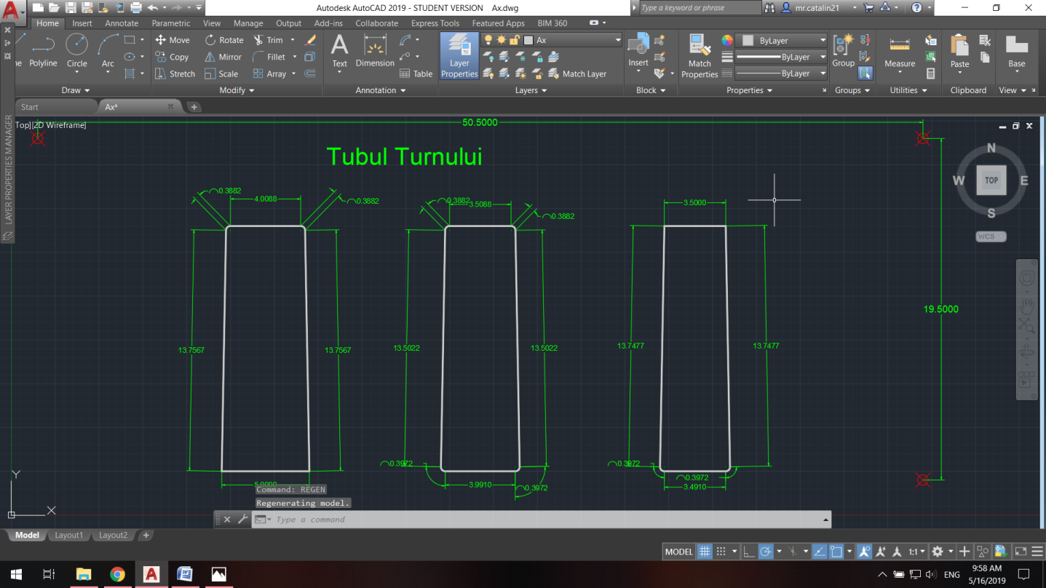

**Figura 20**

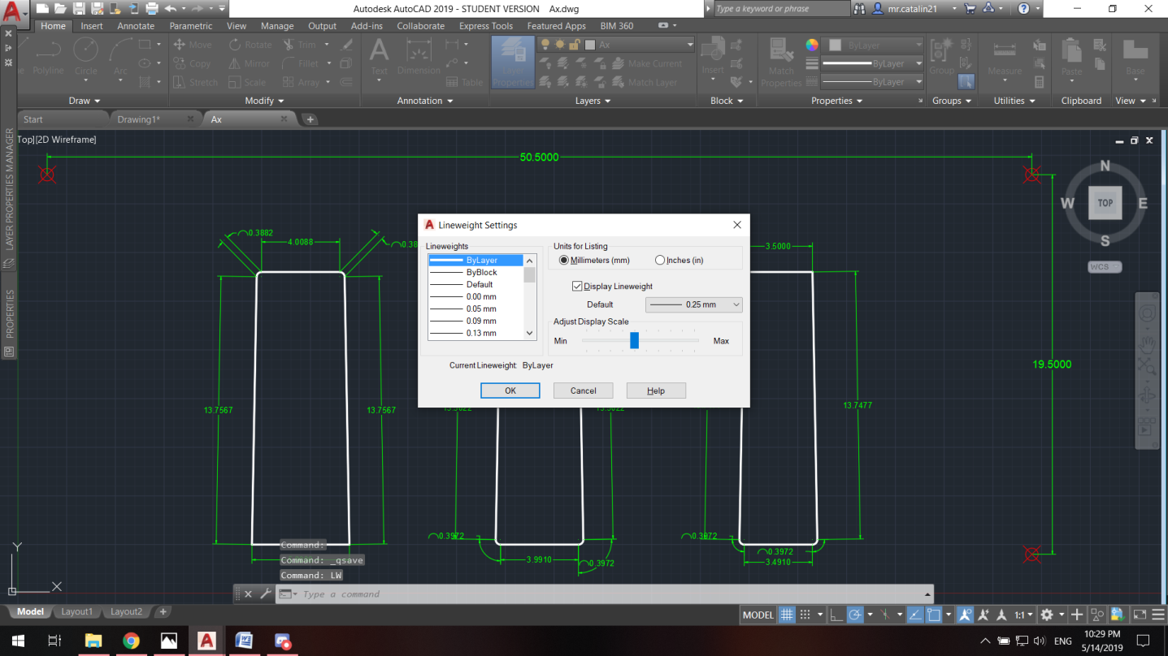

**Figura 21**

Folosind comenzile line și fillet am realizat cele trei componente ale turnului și i-am atribuit dimensiunile folosind comanda annotate - dimensions - dimension. Cu ajutorul comenzii Lineweight, bifând “Display Lineweight” am evidențiat obiectele.

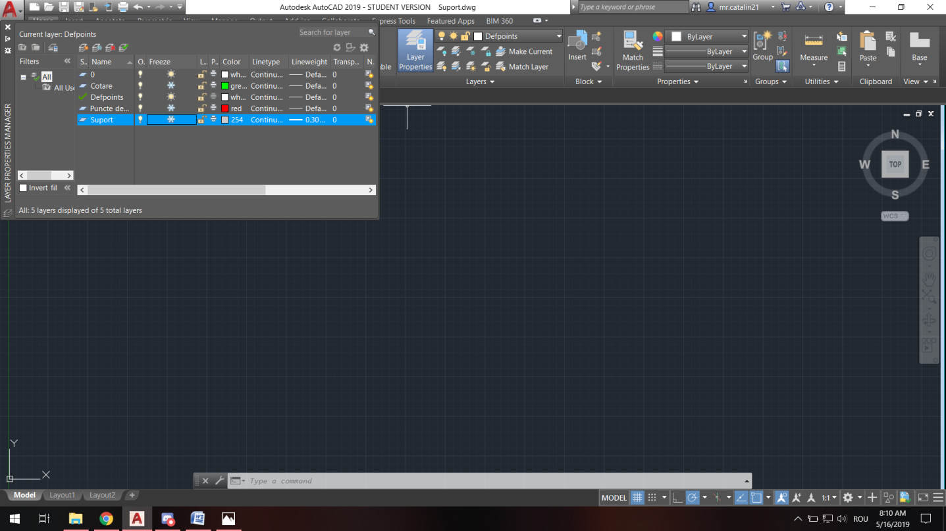

**Figura 22**

În figura de mai sus am creat layer-ele corespunzătoare pentru a realiza suportul turnului.

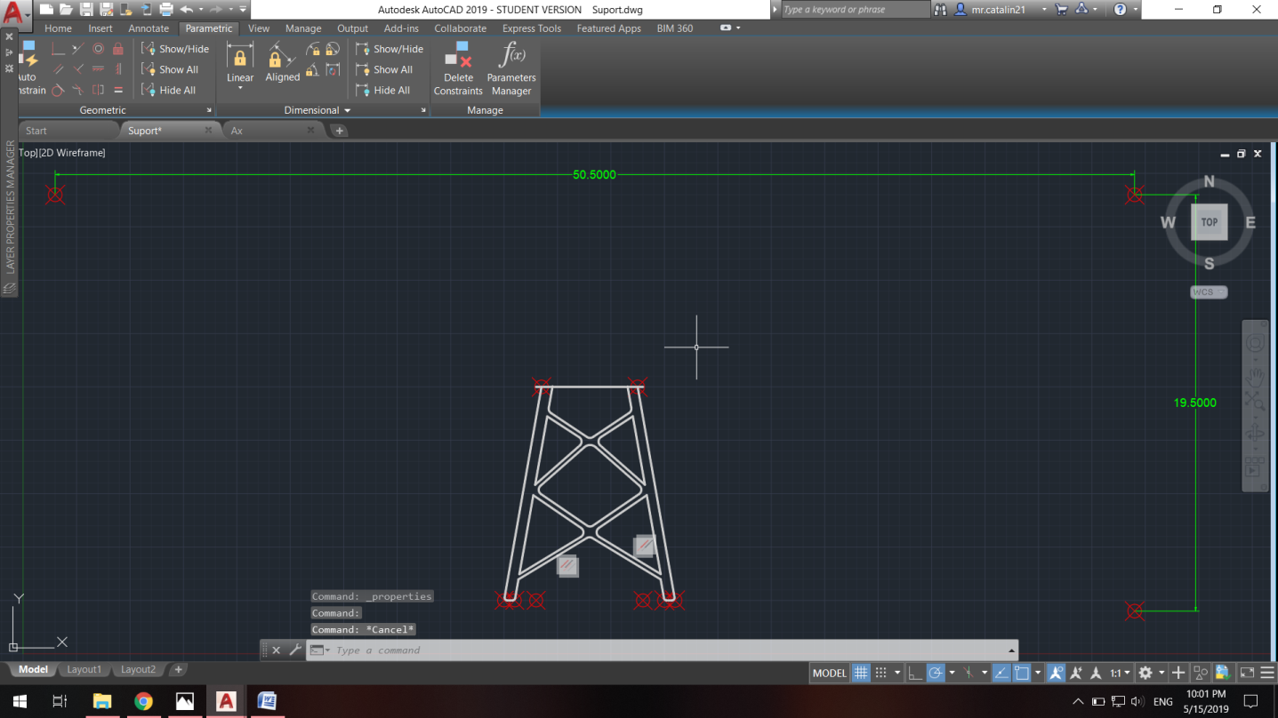

**Figura 23**

Cu ajutorul punctelor de grip care au fost stilizate folosind comanda DDPTYPE, comenzii LWEIGHT pentru a evidenția conturul suportului, LINE, OFFSET(through – select object ), FILLET cu valori ale razelor 0.25 și 0.5 și al constrângerilor paralele (Parametric – Geometric – Parallel) am realizat porțiunea incipientă a axului vertical.

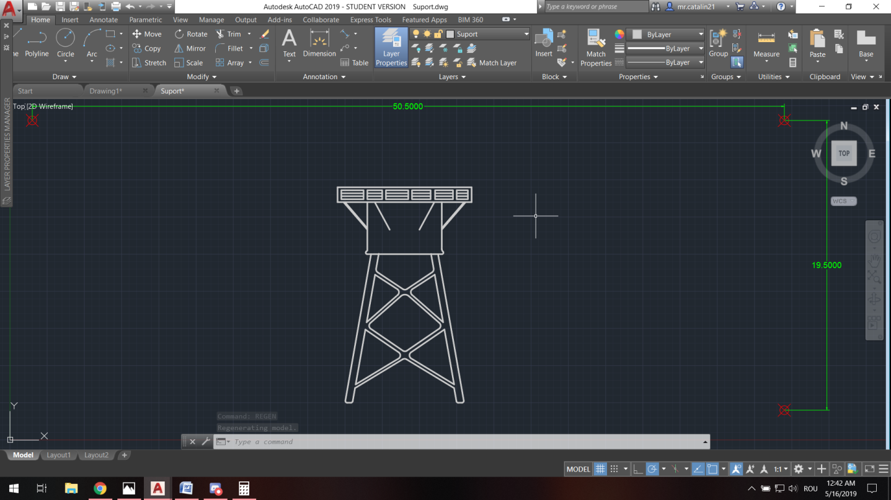

**Figura 24**

Prin intermediul, punctelor de grip, comenzii LINE, comenzii MOVE, al funcției RECTANGLE din meniul DRAW și al comenzii FILLET cu diferite valori ale razelor am realizat suportul pentru turnul turbinei eoliene.

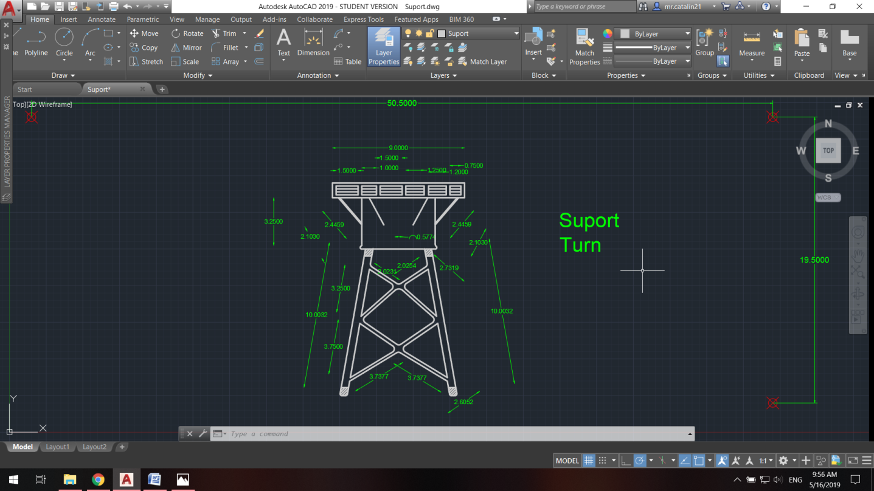

**Figura 25**

Conform figurii de mai sus, am dimensionat obiectul prin comanda annotate – dimensions (linear, aligned, arc length), annotate – text și prin intermediul funcției HATCH cu ANSI 31 am scos în evidență porțiunile metalice ale stâlpilor.

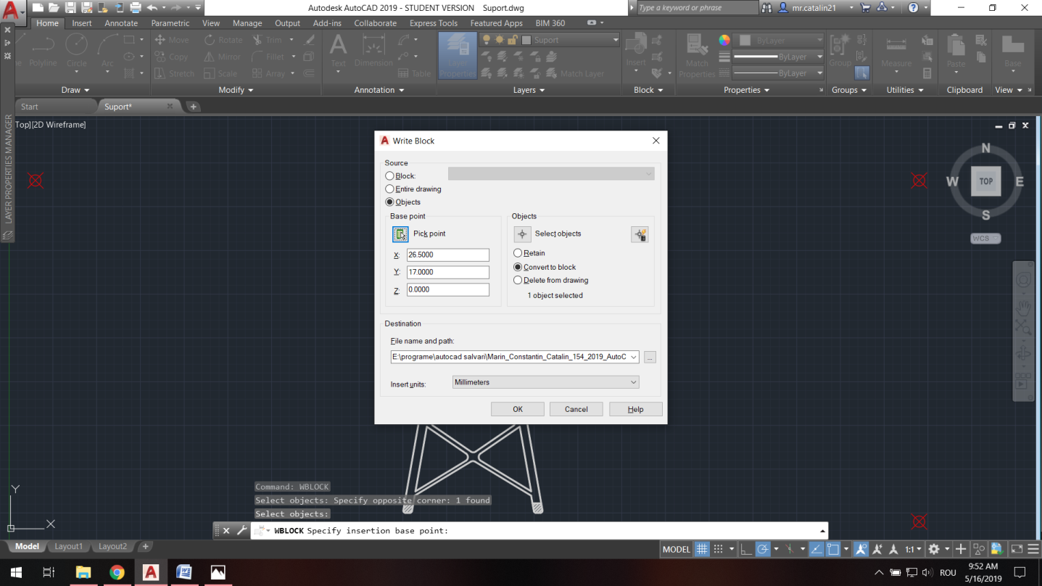

**Figura 26**

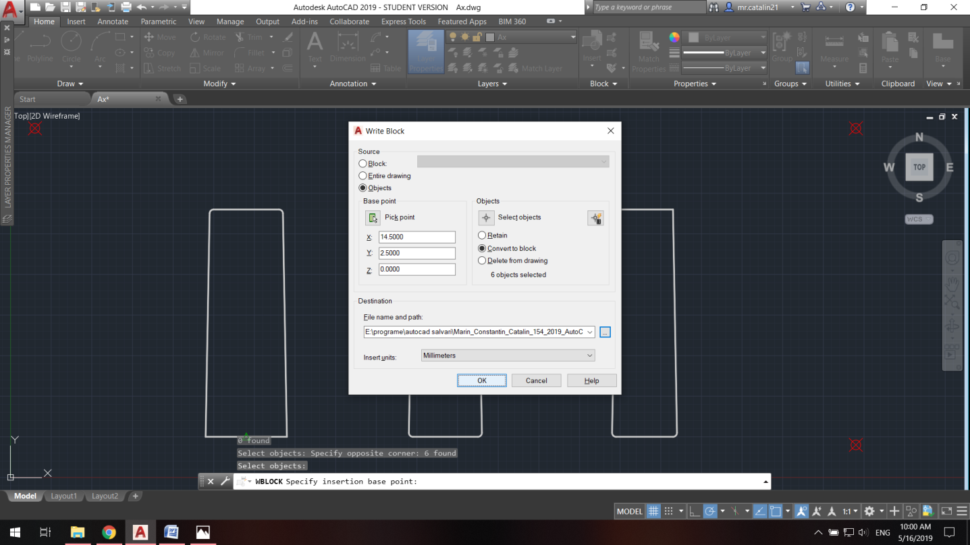

**Figura 27**

Așa cum reiese din figurile de mai sus am creat block-uri externe pentru componentele turnului.

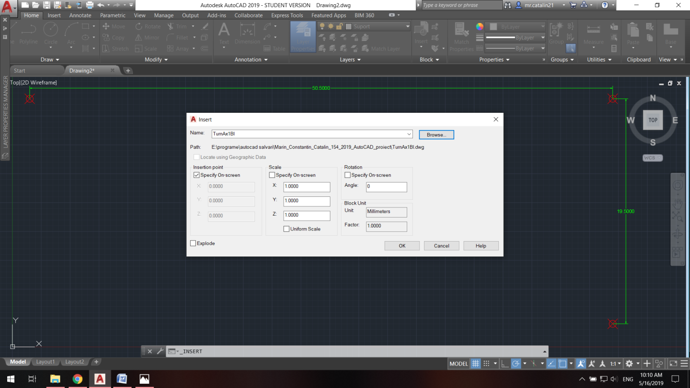

**Figura 28**

Folosind comanda INSERT am introdus block-urile externe în drawing și cu ajutorul comenzii SCALE le-am atribuit dimensiuni corespunzătoare spațiului de lucru pentru a putea realiza turnul.

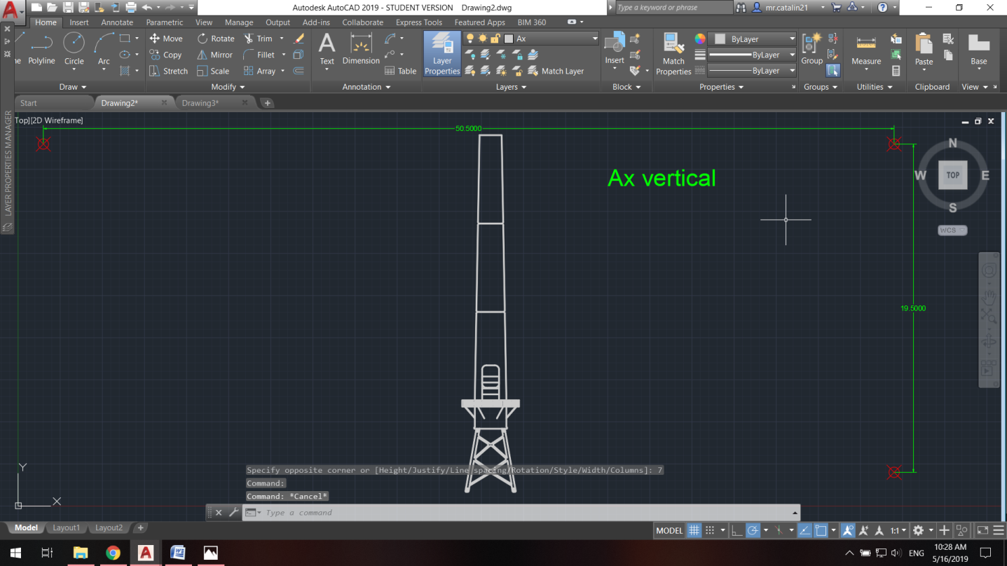

**Figura 29**

Prin intermediul comenzii RECTANGLE am realizat intrarea principală și scările către aceasta.

**Capitolul 5. Turbina eoliană – vedere din lateral**

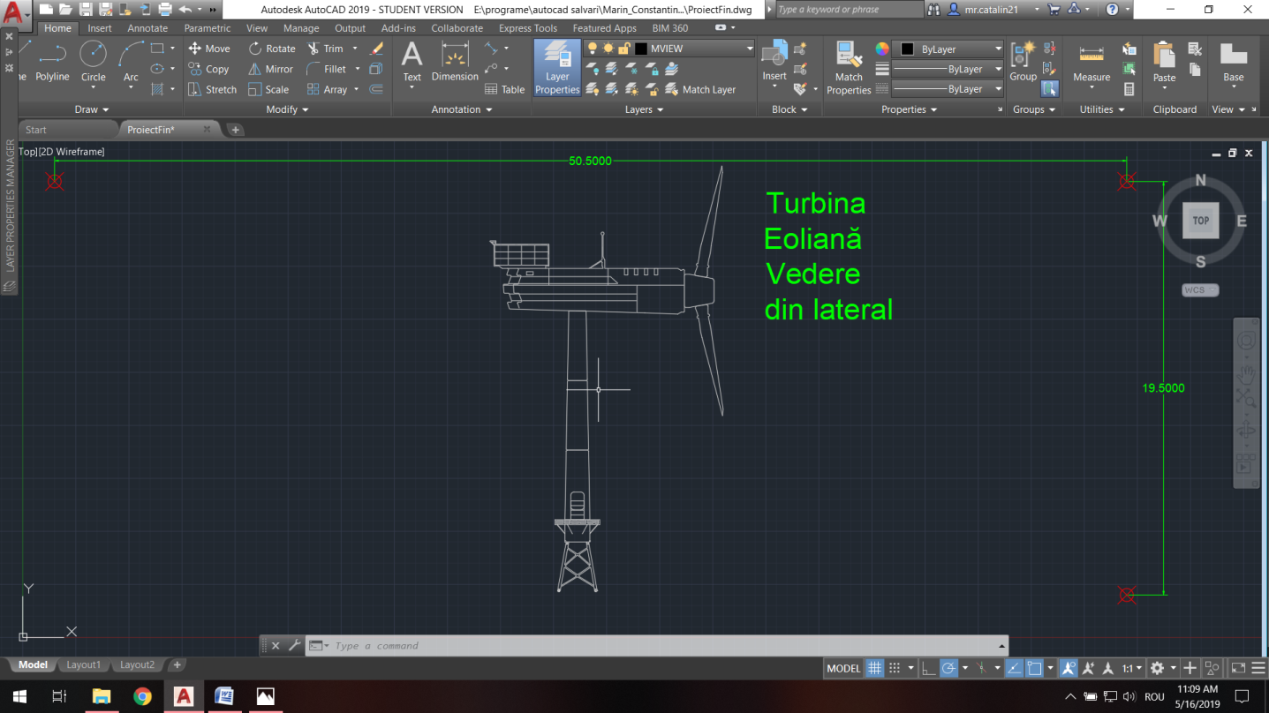

**Figura 30**

Folosind insert pentru block-urile externe am realizat viziunea din lateral a obiectului.

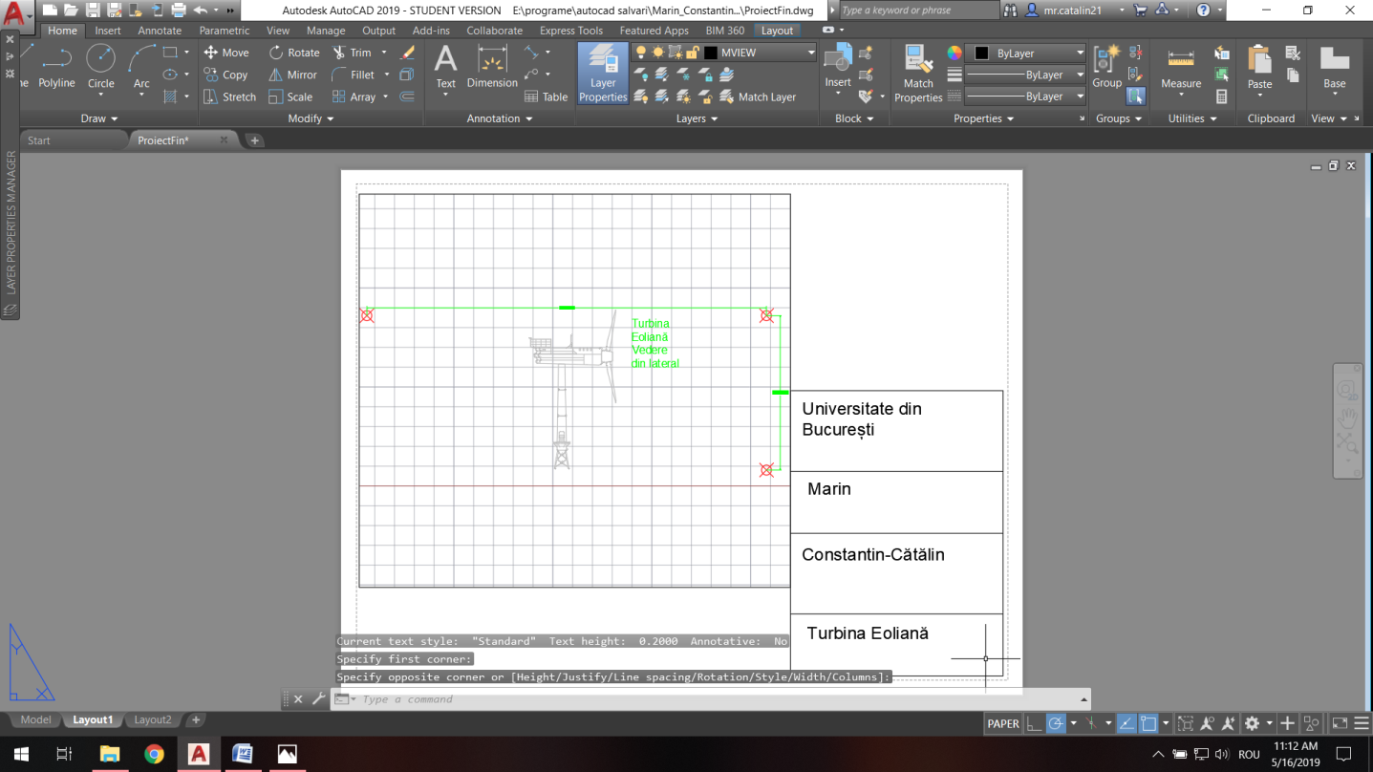

**Figura 31**

În figura de mai sus am realizat cartușul și o perspectivă a obiectului folosind MVIEW.

**Concluzii**

Așadar, AutoCAD – ul este o aplicație complexă care oferă multe posibilități oamenilor pentru a soluționa diverse probleme și a realiza obiecte de diferite dimensiuni . De asemenea turbina eoliană este o soluție necesară care trebuie implementată cât mai curând.

**Bibliografie**

* <https://www.youtube.com/watch?v=qrlC5EF2ab8&t=1277s>;
* <https://www.youtube.com/watch?v=qSWm_nprfqE>;
* <https://www.youtube.com/watch?v=LNXTm7aHvWc>;
* <https://www.youtube.com/watch?v=F9wiKeF-oPo>;
* <http://www.greensource.ro/componente.html>;
* <https://ro.wikipedia.org/wiki/Energie_eolian%C4%83> .